

Fake news identifier este aplicația web menită la identificarea Știrilor false.

Link repository githuub: <https://github.com/Pcarioca/Fake-News-Identifier2>

Cum pregătim hostul local pentru rulare?

Instalați nodeJS si MongoDB atlas.

Navigați in folderul backend folosind o linie de comanda la alegere (recomandat Powershell)

Creați in backend un fișier denumit .env cu următorul text:

DB\_URL= mongodb://localhost:27017/fake

Aici, rulați comenzile in ordine:

1. Npm i
2. Npm i -G nodemon
3. npm start.

Ignorați orice mesaje de avertizare.

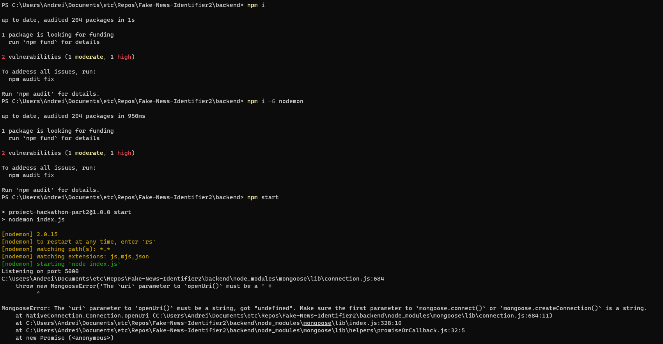

Cum funcționează Fake News Identifier?

Acesta are multiple funcții.

1. **Lista de surse de încredere**

Prima pagina conține carduri formate din diferite tipuri de știri, unde se găsesc sursele propriu-zise si o scurta descriere:

**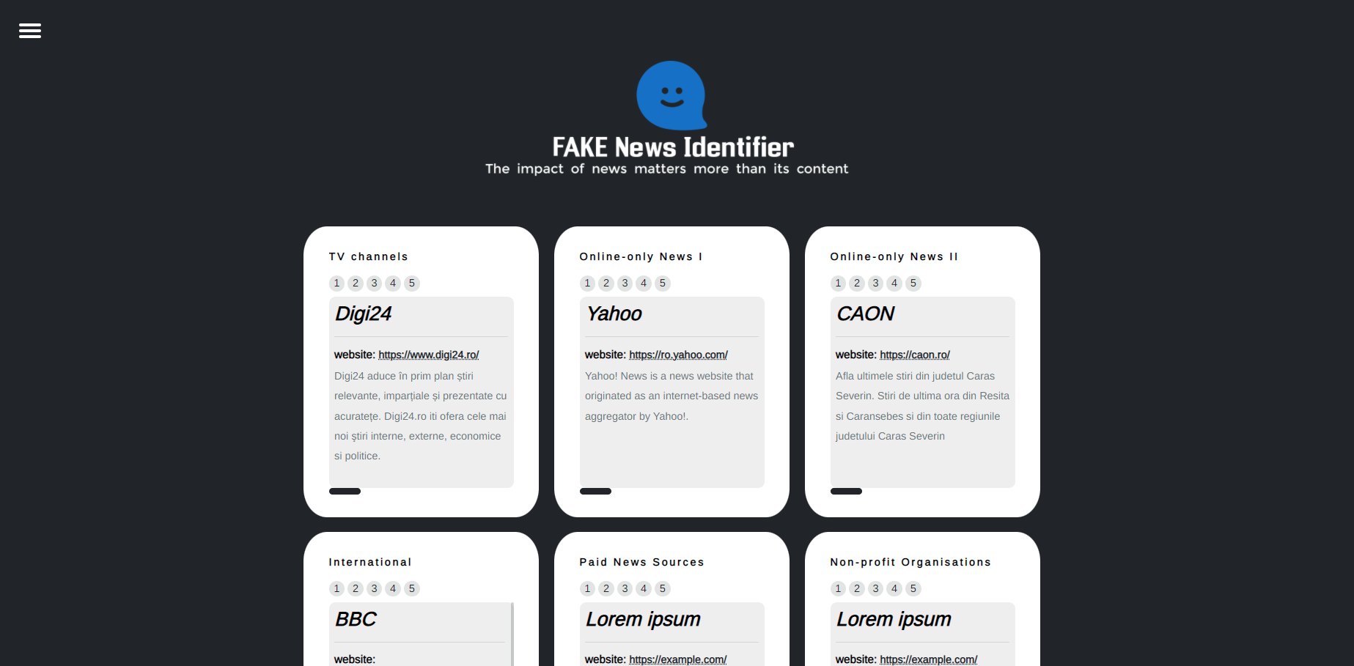**

De asemenea, precum toate paginile, site-ul este total responsive:

**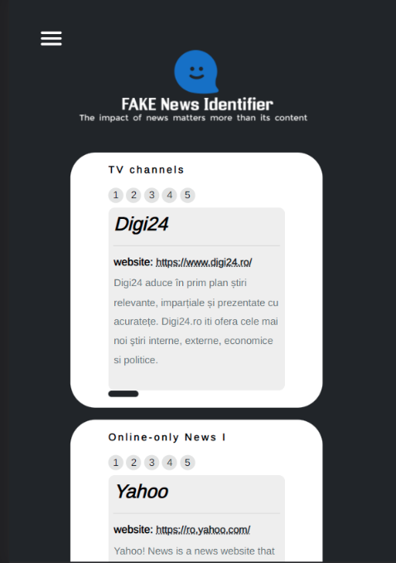**

1. **Raportare site-uri ca si surse sigure/nesigure de știri.**

Navigând la tab-ul “Make a submission”, putem găsi câmpul de input.

**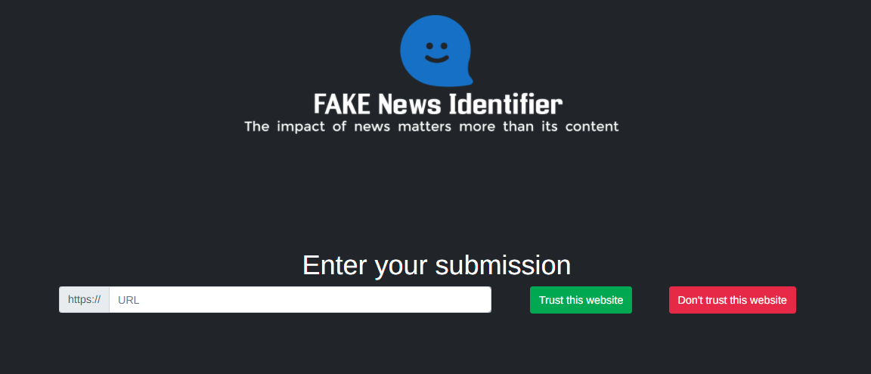**

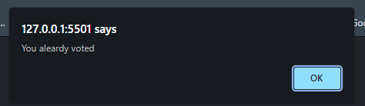Aplicația ne oferă feedback pentru submission-uri, si nu ne permite sa votam de mai multe ori același website:

**3.Căutare website-uri**

****Aplicația ne permite sa aflam de cate ori a fost votat website-ul ca si trustworthy sau untrustworthy.

# Pentru a crea aplicația, am utilizat faimosul triplet HTML/CSS/JS, de asemenea Mongo DB pentru baza de date. Iată câteva exemple:

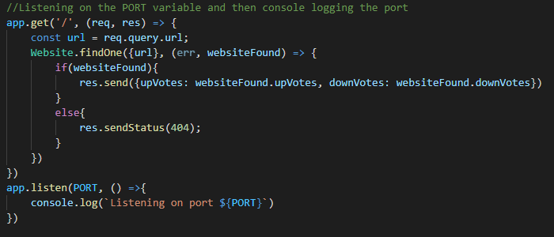

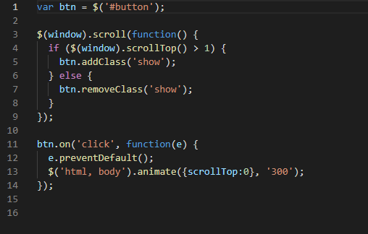

Bibliografie: -Logo: [Namecheap Logo maker](https://www.namecheap.com/logo-maker" \t "_blank)  
-Navbar: [Eric Terwan via codepen.io](https://codepen.io/erikterwan/pen/EVzeRP)  
-Footer:[Material Design for bootstrap](https://mdbootstrap.com/docs/standard/navigation/footer/)  
-Resources Carousel: [CSS Tricks Website](https://css-tricks.com/css-only-carousel/)  
-Icons: [Fontawesome.com](https://fontawesome.com/)  
-Go to top button: [Matthew Cain via codepen.io](https://codepen.io/matthewcain/pen/ZepbeR)

<https://www.freecodecamp.org/news/learn-mongodb-a4ce205e7739/>

https://www.w3schools.com/

Vă mulțumesc.

Munteanu Paul Andrei

Colegiul Național “Diaconovici-Tietz”

Resita